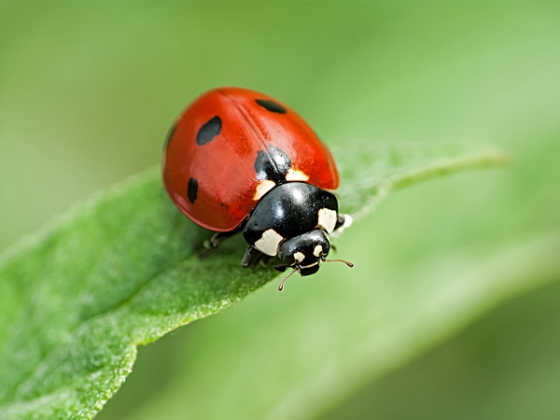
Der Siebenpunkt-Marienkaefer

Steckbrief Siebenpunkt-Marienkäfer

Größe 5-8 mm
Geschwindigkeit nicht bekannt
Gewicht nicht bekannt
Lebensdauer bis 2 Jahre
Ernährung Blatt- und Schildläuse
Feinde Vögel, Ameisen, Eidechsen, Spinnen
Lebensraum Europa, Asien, Nordafrika
Ordnung Käfer
Familie Marienkäfer
Wissenschaftl. Name Coccinella septempunctata
Merkmale roter Panzer mit schwarzen Punkten.

